CARNAVALES Y FESTIVIDADES PRESENTES EN EL ENCUENTRO DE CARNAVALES DEL MUNDO, FIRMAN MANIFIESTO DE VOLUNTADES
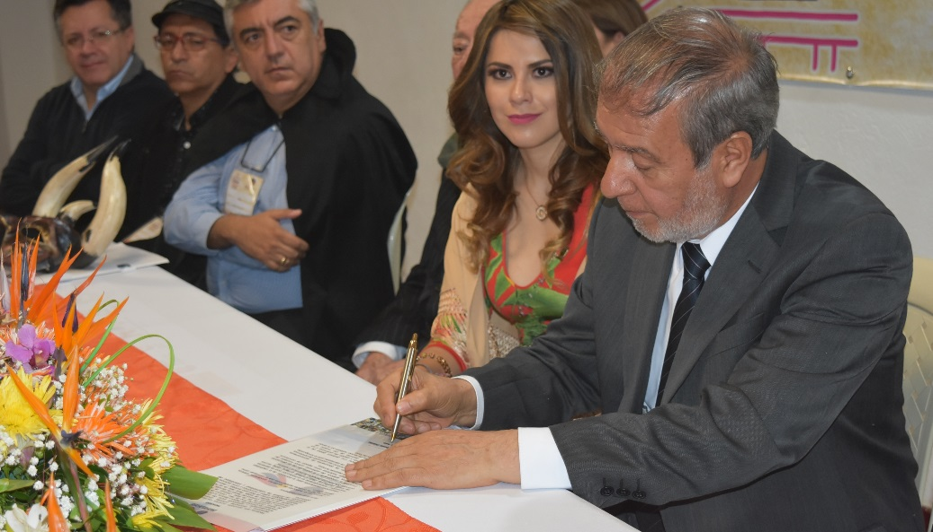
Como cierre al evento Académico ‘Carnaval y Patrimonio que se desarrolla en el marco del Encuentro de Carnavales y Fiestas Tradicionales del Mundo, se llevó a cabo la sesión solemne para la firma de un manifiesto de voluntades cultural y turístico entre los carnavales de Negros y Blancos (Pasto), De Oruro (Bolivia), de Puno (Perú), Ambato (Ecuador), Rio de Brasil, de Barranquilla, de Riosucio, del Perdón (Sibundoy), Carnaval Multicolor de la Frontera (Ipiales) y las fiestas de la Feria de las Flores (Medellín) y Beco de Samba (Brasil).
La firma del manifiesto, que se realiza en el marco de la celebración de los 480 años de fundación del Municipio de Pasto, tiene como propósito unir voluntades para promover expresiones y expansiones culturales, dinamizar procesos de empoderamiento y apropiación social de los carnavales y festividades que hacen parte de esta alianza.
El Alcalde Pedro Vicente Obando Ordóñez, dio a conocer que el manifiesto de voluntades cultural y turístico, representa para Pasto, compartir el conocimiento y promocionar las dimensiones creativas, éticas, estéticas, del patrimonio cultural inmaterial del Carnaval y la Fiesta Tradicional como espacio de convivencia, construcción de paz y desarrollo humano. Así mismo, generar la producción de documentos de hermanamiento internacional, intercambio cultural en red, promoción de plataformas turísticas y políticas de respeto de identidades para la salvaguardia del patrimonio cultural inmaterial.
“Para los Carnavales de Negros y Blancos significa que estamos unidos, que el arte y la cultura nos permiten estrechar los brazos con todos nuestros hermanos latinoamericanos; es una fraternidad en la paz que hoy vive Colombia, una hermandad en el arte, que iremos perfeccionando año tras año”, puntualizó el mandatario municipal.
Wilson Cruz Trejos, Presidente de la Corporación Carnaval de RioSucio, aseguró que el manifiesto es un testimonio de hermandad, unión, confraternidad entre las fiestas autóctonas no sólo de Colombia sino de Latinoamericana. “Esto nos permite engrandecer nuestras raíces culturales y de tradición”, destacó.
Información: Jefa de Asuntos Internacionales, Ingrid Legarda Martínez. Celular: 3216473438
Somos constructores de paz

ALCALDÍA DE PASTO RINDE HOMENAJE AL MAESTRO JOSÉ EDUARDO ORDÓÑEZ
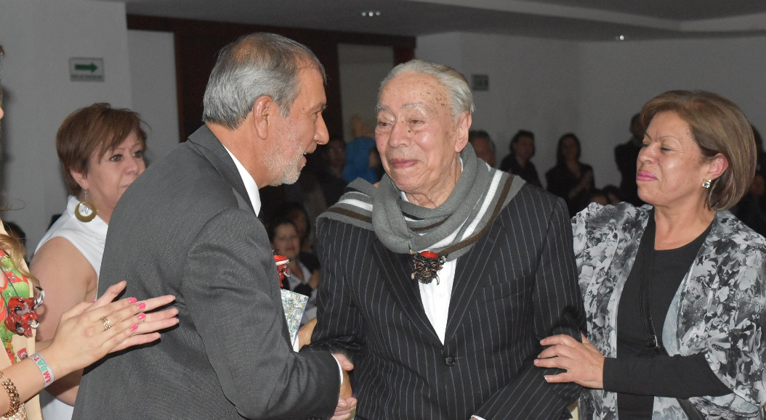
En el desarrollo del Encuentro de Carnavales y Fiestas Tradicionales del Mundo, la Alcaldía de Pasto realizó un reconocimiento al pintor y escultor José Eduardo Ordóñez, artista nacido en la capital de Nariño y quien fue uno de los pioneros del Carnaval de Negros y Blancos, impulsando junto a otro grupo de maestros la elaboración de carrozas de mayor tamaño con movimiento en sus figuras.
El Maestro José Eduardo Ordóñez, ha dedicado su vida y obra al arte, consagrándose como un cualificador y talentoso pintor y escultor Nariñense, con experticia en restauración, diseño, tallas, modelados y esculturas. Ha realizado más de 50 exposiciones individuales y colectivas a nivel nacional e internacional y sus esculturas, hacen parte del paisaje de importantes escenarios del país.
Su participación en la fiesta magna, que hoy es Patrimonio Cultural e Inmaterial de la Humanidad; fue entre los años 1964 y 1983, con 18 carrozas que ocuparon los primeros puestos y entre las que se destacaron el indio Agualongo, Prehistoria Nariño, pide gran refinería; la pila del chorro alto; Nariño también es Colombia, Embrujo del bambuco, la cosecha café de Nariño, Mercado Regional y otras.
En el evento, el maestro José Eduardo Ordóñez, dijo que es un gran honor el homenaje realizado por parte del Municipio. “Me siento complacido y mi mensaje para los nuevos artesanos es que sigan adelante y sigan recreando el carnaval y se retomen técnicas utilizadas en años pasados”, subrayó.
Durante el desfile del Encuentro de Carnavales y Fiestas Tradicionales del Mundo, que se realizará hoy sábado 24 de junio a partir de las 11:00 de la mañana y que recorrerá la senda del Carnaval, el maestro José Eduardo Ordóñez, presentará la carroza ‘Los Quijotes del Sur’, elaborada con técnicas de la vieja escuela y que simboliza al pueblo nariñense luchador, trabajador y emprendedor.
Somos constructores de paz

ALCALDE DE PASTO ACOMPAÑÓ ENCUENTRO DE ACADEMIAS DEPARTAMENTALES DE HISTORIA DE NARIÑO Y CALDAS Y LANZAMIENTO TOMO 18 DEL MANUAL DE HISTORIA DE PASTO
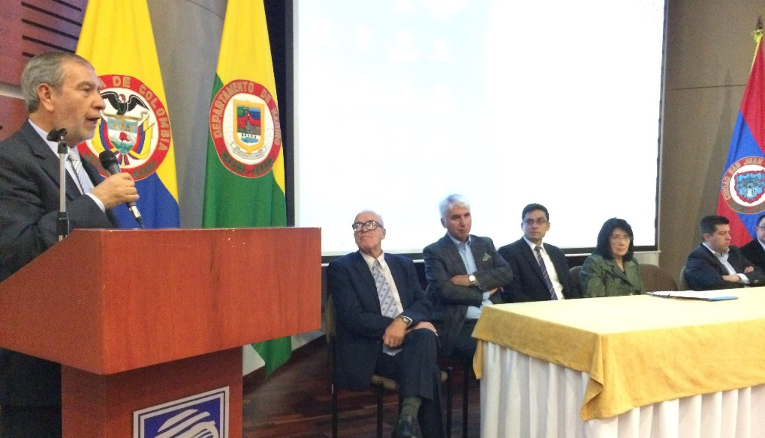
En el marco del onomástico de San Juan de Pasto se hizo el lanzamiento de la obra de colección Manual de Historia de Pasto tomo 18, el cual contó con la presencia del alcalde Pedro Vicente Obando Ordóñez, los miembros de la Academia de Historia de Nariño y Caldas, autoridades municipales y departamentales, este lanzamiento se hizo dentro del Encuentro de Academias Departamentales de Historia de Nariño y Caldas.
El Alcalde de Pasto, Pedro Vicente Obando Ordóñez, al concluir el evento expresó su satisfacción de participar en este importante encuentro y aprovechó la oportunidad para declarar como huéspedes de honor a los integrantes de la Academia de Historia de Caldas a través de un decreto. Este acto administrativo fue entregado al presidente de esta organización, Ángel María Ocampo Cardona.
Por otra parte, Lydia Inés Muñoz Cordero, Presidenta de la Academia Nariñense de Historia resaltó el hecho de contar con un nuevo volumen del Manual de Historia de Pasto que además es un proyecto piloto en el país que habla de la historia local, la historia Matria con temas de interés general y de la comunidad nariñense y pastusa en especial.
Anterior a este encuentro de academias de historia nariñense y caldense, fue abierta al público oficialmente, en el hall de la Cámara de Comercio de Pasto, la exposición de las obras pictóricas del maestro Manuel Guerrero Mora, exposición que también estuvo acompañado por el mandatario local.
Somos constructores de paz

CON UNA EXCELENTE PROGRAMACIÓN PASTO CELEBRA SU ONOMÁSTICO

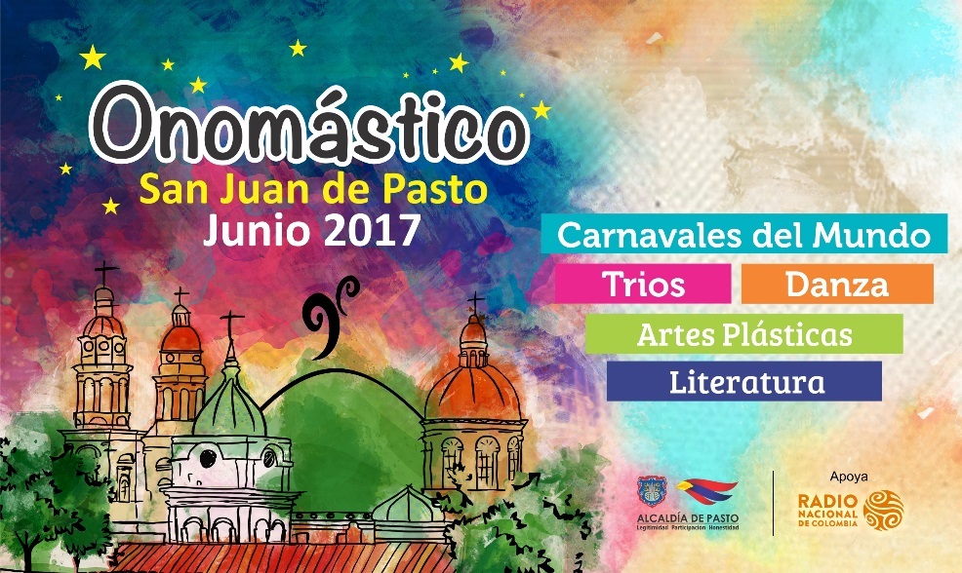

Este sábado 24 de junio San Juan de Pasto, celebra su onomástico con una variada y completa programación que comienza con una eucaristía en el templo de San Juan Bautista, a las 8 de la mañana, posteriormente una solemne sesión del honorable Concejo Municipal a partir de las 10 de la mañana. Una vez cumplida esta programación protocolaria, los pastusos y visitantes tendrán la oportunidad de vivir escenas de carnaval, con un vistoso desfile por la senda del carnaval a partir de las 11 de la mañana, en el que participarán los representantes de los carnavales y fiestas tradicionales de los países y regiones del país visitantes, colectivos coreográficos, además de 4 carrozas entre las que se destaca, una confeccionada con la técnica del papel maché por el maestro José Eduardo Ordóñez, pionero de esta técnica y de las carrozas con movimiento y quien se radicó en Bogotá desde el año de 1983.

A partir de las 7 de la noche iniciará en la plaza de Nariño, la final del quinto concurso internacional de tríos y posteriormente, el gran concierto de Juan Fernando Velasco.

Información: Secretario de Cultura, José Aguirre Oliva. Celular: 3012525802

Somos constructores de paz

COMPARTIENDO ALEGRÍA, CULTURA Y TRADICIÓN CONCLUYÓ EL ENCUENTRO ACADÉMICO “CARNAVAL Y PATRIMONIO” EN PASTO
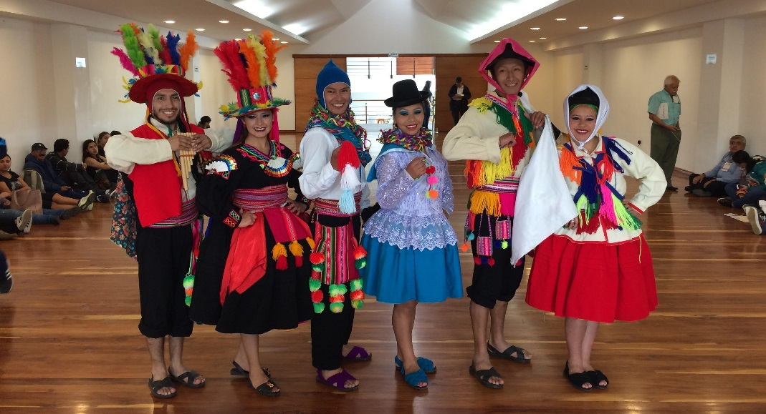
Concluyó el encuentro académico “Carnaval y Patrimonio” donde los asistentes tuvieron la oportunidad de conocer y disfrutar de las representaciones artísticas y culturales internacionales y nacionales; así como conocer experiencias culturales en temas como la música, danza, folklor, tradiciones y cultura. En el encuentro, además incluyó una serie de conferencias magistrales dictadas por expertos e investigadores que han indagado en estas temáticas de fiestas y tradiciones culturales tanto a nivel local, regional y de otras latitudes del mundo.
Flor Alba Achicanoy ceramista de Pasto, participante del encuentro manifestó, le parece “muy importante este evento que realza la comunicación y así mismo la interculturalidad, que ofrece espacios de diálogo”, de la misma manera Guillermo Córdoba tallerista y coordinador de la Escuela del Carnavalito de Comfamiliar, catalogó de manera excelente el desarrollo del evento. “Es importante el intercambio Cultural sobre todo cuando se trata de la parte raizal que es lo que debemos preservar. "
Pedro Díaz Carmona, coordinador general de Danzas dentro del proyecto de las Casas Distritales de Cultura que maneja la capital del Atlántico Barranquilla, y quien presentó el taller antología de la cumbia expresó “este es un evento de gran relevancia y creo que debería de quedar para siempre. Es un evento muy importantísimo aplaudo a San Juan de Pasto y a su Alcaldía por este aporte fundamental a nuestra cultura y costumbres”.
Información: Secretario de Desarrollo Económico, Nelson Leiton Portilla. Celular: 3104056170

Somos constructores de paz

PRIMER CONCURSO DE FACHADAS Y BALCONES DEL CENTRO HISTÓRICO DE LA CIUDAD "PASTO PINTORESCO"
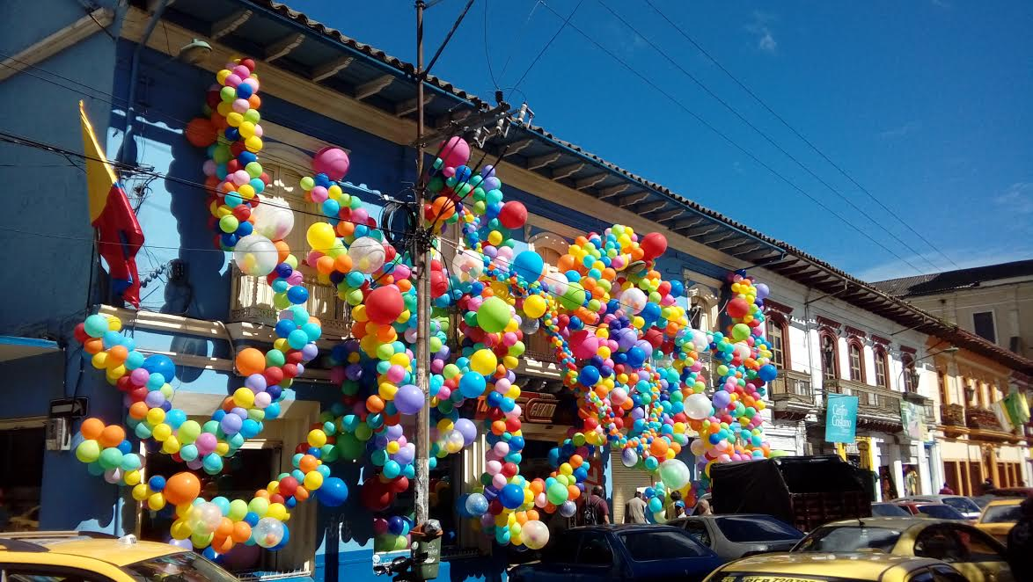
Con un recorrido por las principales calles del Centro Histórico de Pasto, la Secretaría de Cultura de la Alcaldía de Pasto llevó a cabo el Primer Concurso de Fachadas y Balcones "Pasto Pintoresco". Evento que hace parte del Onomástico de Pasto 2017.
Fueron cuatro sitios los que participaron de este concurso entre ellos: el sector de San Andrés, el Pasaje Sagrado Corazón de Jesús; La ‘Calle del Colorado’ y el Templo de La merced, en los cuales se dieron a conocer aquellas edificaciones que presentan excelentes condiciones de preservación y enlucimiento arquitectónico en sus fachadas y balcones, como una manera de estímulo para quienes poseen estas propiedades en el Centro Histórico, manteniendo el patrimonio de la ciudad.
La Subsecretaria de Formación y Promoción de la Secretaría de Cultura, Elisabeth Garzón Yepes indicó que, dentro de la fiesta del Onomástico de la ciudad de San Juan de Pasto la Secretaría de Cultura ha querido iniciar con un proceso de recuperación del patrimonio inmueble de la ciudad, que se representa en los balcones tallados en madera. Cuatro sectores en específico fueron convocados para que concursen y empiecen hacer visible todo lo que tienen ellos. “La idea es revitalizar estas fachadas y balcones a partir de un incentivo económico el cual vamos a entregar a finales de junio. Nuestro proceso pretende seguir porque hemos visto que la gente la ha cogido de una manera abierta y de sensibilidad frente a todo este tema que es necesario tenerlo permanente”.
“Hemos visto mucha creatividad, mucho sentido de pertenencia, alegría, motivación, es como haber revivido momentos de las familias los cuales favorecen a la identidad de ciudad. Invitamos desde este momento a seguir dinamizando esta propuesta, para que podamos embellecer nuestra querida ciudad y de esa manera nos adaptamos de nuestro territorio”, añadió Garzón Yepes.
Información: Secretario de Cultura, José Aguirre Oliva. Celular: 3012525802

Somos constructores de paz

PRIMERA JORNADA DE SENSIBILIZACIÓN SOBRE MALTRATO, NEGLIGENCIA Y ABANDONO AL ADULTO MAYOR
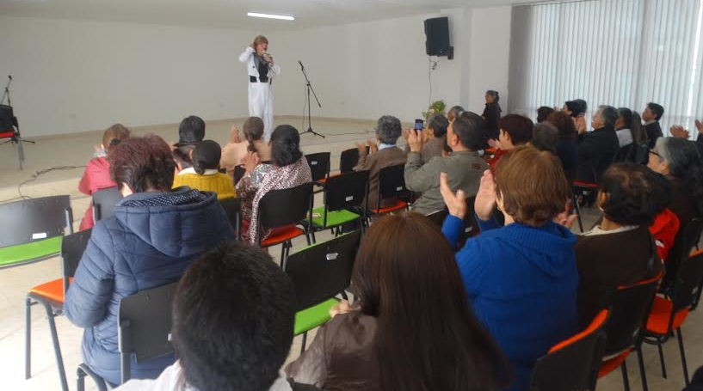
Con el propósito de concienciar a las familias cuyo núcleo está conformado por uno o más adultos mayores, la Alcaldía de Pasto a través de la Secretaría de Bienestar Social, realizó la primera jornada de: Sensibilización Sobre Maltrato, Negligencia y Abandono al Adulto Mayor.
El evento contó con la presencia del Psicólogo Clínico Christian Carrera, quien desarrolló la temática, invitando a los adultos mayores a que denuncien los casos de maltrato, debido a que la razón más común por la cual los afectados no informan, generalmente tiene que ver con la situación económica y el nivel de dependencia de sus maltratadores, que según estudios suelen ser sus propios hijos y/o familiares cercanos. Además se trató otros temas como el amor propio, el valor de la vida, la importancia de la unión en familia; y se dio a conocer la ruta de atención que desde el gobierno local se le brinda a la población en estos casos, en apoyo con las autoridades competentes.
De otra parte, gracias al apoyo de la Policía Nacional quien estuvo presente en la jornada con actividades humorísticas, los adultos mayores pudieron disfrutar un momento de sano esparcimiento, acompañado de dinámicas y risas.
Las acciones realizadas hacen parte del fundamento político ideológico del “Pasto Educado”, cuyo fin es promover con la ciudadanía una cultura de respeto y protección frente al proceso de envejecimiento y vejez.
Información: Secretario de Bienestar Social, Arley Darío Bastidas Bilbao. Celular: 3188342107
Somos constructores de paz

SE POSESIONA LA PRIMERA MESA DE PARTICIPACIÓN LGBTI DE PASTO
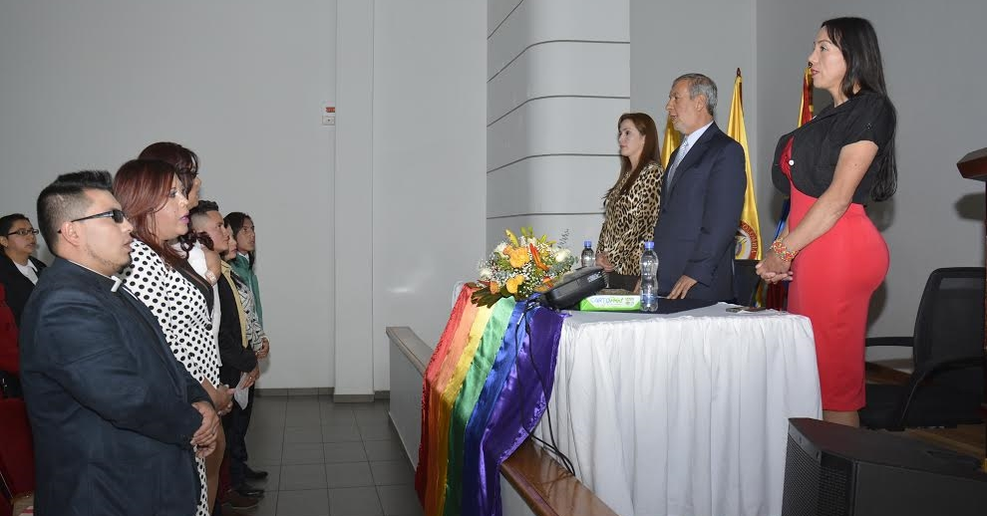
En el marco de la institucionalidad, por primera vez en el municipio de Pasto se posesiona una organización que representa a la población diversa por orientaciones sexuales e identidades de género: la Mesa de Participación LGBTI de Pasto, la cual fue elegida el pasado 5 de junio y tendrá presencia hasta el 31 de diciembre de 2019 y democráticamente será renovada para cada vigencia.
La Mesa es el resultado de la voluntad política de la Administración Local, liderada por el Alcalde de Pasto, Pedro Vicente Obando y la Jefa de la Oficina de Género, Karol Eliana Castro Botero, y del activismo de la población que a través de sus representantes, fue posible incluir en el programa ‘Pasto, ciudad educada en protección de derechos e inclusión de población LGBTI’ del Plan de Desarrollo del Municipio: ‘Pasto Educado Constructor de Paz’, una organización que promoverá la cultura del respeto y desarrollará procesos de formación y atención en favor de la población LGBTI.
Durante el acto solemne, la primera autoridad del Municipio de Pasto declaró que su gobierno respeta y reconoce la libre decisión de cada ser humano, y agregó que “la Mesa de participación LGBTI, da la posibilidad de discutir, analizar y llegar a acuerdos, considerando los roles que jugamos como individuos y como comunidad”.
Por su parte, Karol Eliana Castro Botero indicó que la Mesa será un acompañante especial en las diferentes actividades que se promuevan desde la Oficina de Género, entre ellas la construcción, puesta en marcha y evaluación de la Política pública LGBTI que se elaborará participativamente.
Finalmente, Miguel Ángel Figueroa, integrante de la Mesa manifestó que una de sus primeras acciones será visibilizar los derechos de la población LGBTI, y ser un canal que facilite la interlocución entre Alcaldía de Pasto y su comunidad.
Información: Jefa Oficina de Género, Karol Eliana Castro Botero. Celular: 3132943022
Somos constructores de paz

EMAS SOCIALIZÓ LOS COMPONENTES DE LA FACTURA DE ASEO EN LA COMUNA 6
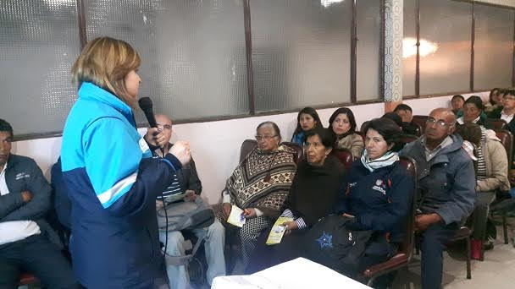
Con el objetivo de resolver las inquietudes de los ciudadanos con respecto a la Tarifa de Aseo, la Empresa Emas realizó el Primer Encuentro Comunitario en la Comuna 6 de la ciudad de Pasto.
La jornada se desarrolló exactamente en el Barrio Agualongo, occidente de Pasto, donde la gerente de Emas; Ángela Paz Romero, explicó cada uno de los componentes del marco tarifario del servicio de aseo y la programación del corte de césped que se debe intervenir de acuerdo a la norma.
Durante la jornada se aclaró a los habitantes de la Comuna 6, que la responsable de aplicar la tarifa de aseo es la Comisión de Regulación de Agua Potable y Saneamiento Básico (CRA) de acuerdo a la resolución 720 del 2015, y Vigilado por la Superintendencia de Servicios Públicos Domiciliarios. De igual manera, los componentes que se evidencian en la factura hacen parte del marco tarifario a nivel nacional, como por ejemplo, el mantenimiento e instalación de canastillas, poda de árboles, lavado de zonas públicas y corte de césped.
Al finalizar la reunión, los asistentes tuvieron la oportunidad de expresar las solicitudes con respecto a la prestación del servicio de aseo y de igual manera, se comprometieron a respetar el horario de recolección de los residuos sólidos que está establecido desde el anterior año y así ayudar a mantener entre todos una ciudad limpia.
Próximamente se estará informando con anticipación el Segundo Encuentro Comunitario, para que los usuarios asistan a estas reuniones informativas que se llevarán a cabo en las 12 comunas de la ciudad.
Información: Gerente EMAS S.A. Ángela Marcela Paz Romero. Celular: 3146828640
Somos constructores de paz

Oficina de Comunicación Social
Alcaldía de Pasto

